مرحبا

في هذآ آلموضوع رآح يطرح كل مآيخص مآدة آلآنجليزي قرآءة لآنو آلآحظ آلكل مستآآآء من آلمآدة 
وبكذآ نقدر آن شآء آلله نخفف ع بعض وفي التعاااون قوه
بسم آلله نبدآ
آلوحدآت آلمطلوبة :
1. angle for one another
2. lssone from the farm
3. aperfect gob
4. the day anna kadulski learned to drive
6. living with nature
7.Magic
آلوحدة آلخآمسة محذوفة بكل مآفيهآ حلو كذااا
صوره رقم 1
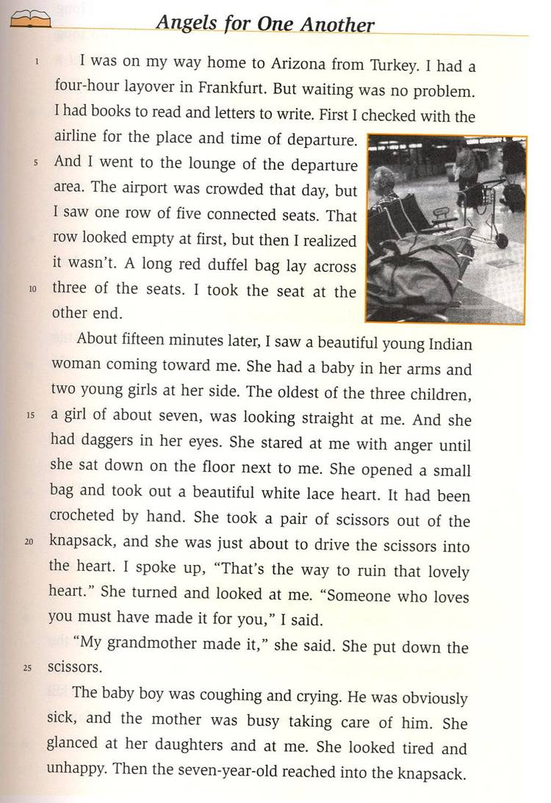
صوره رقم 2
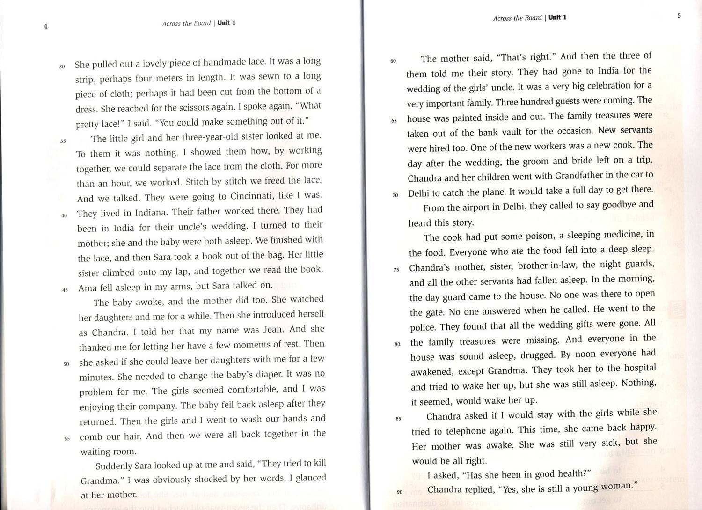
صوره رقم 3
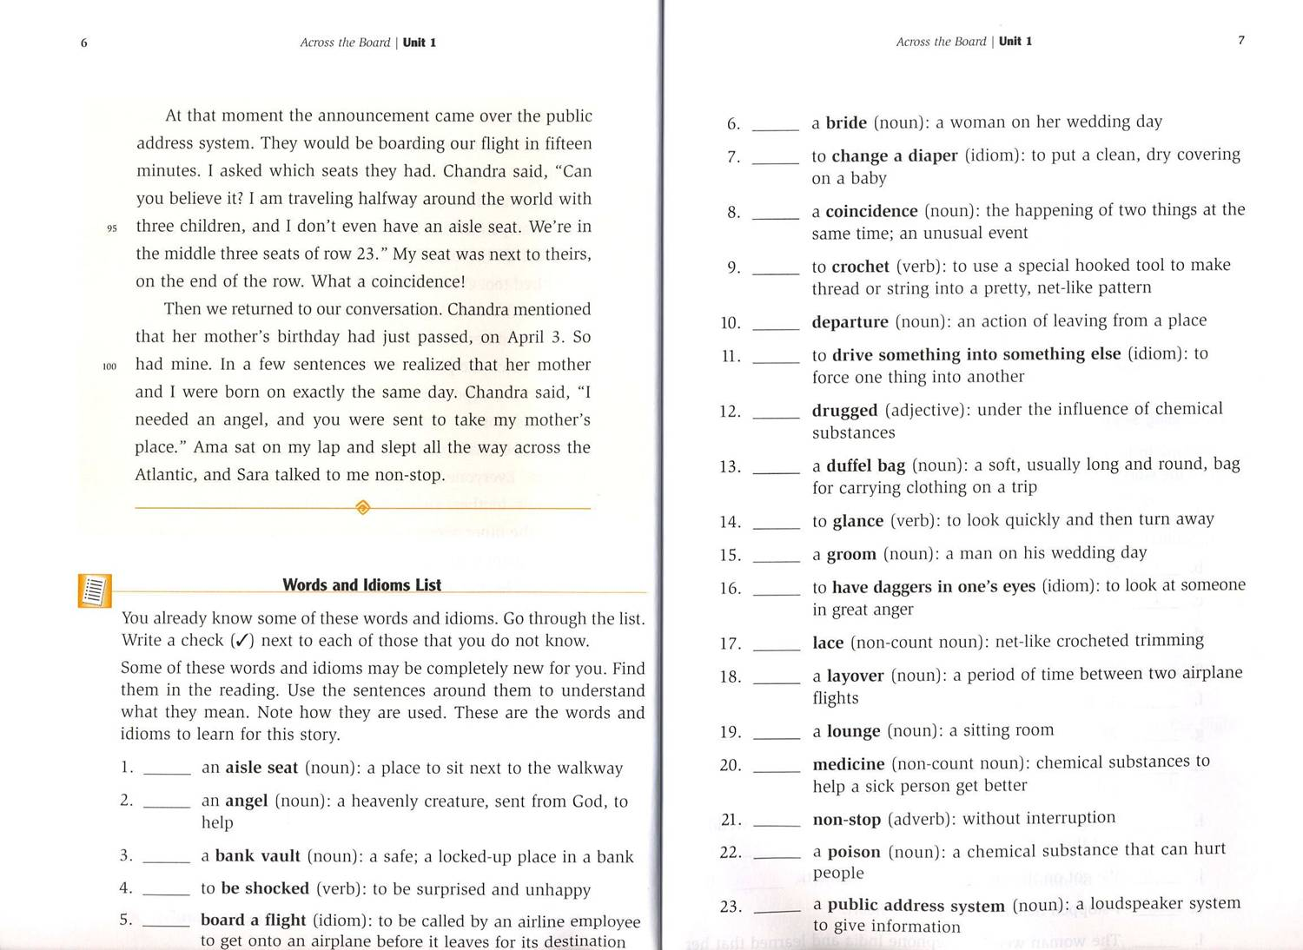
صوره رقم4
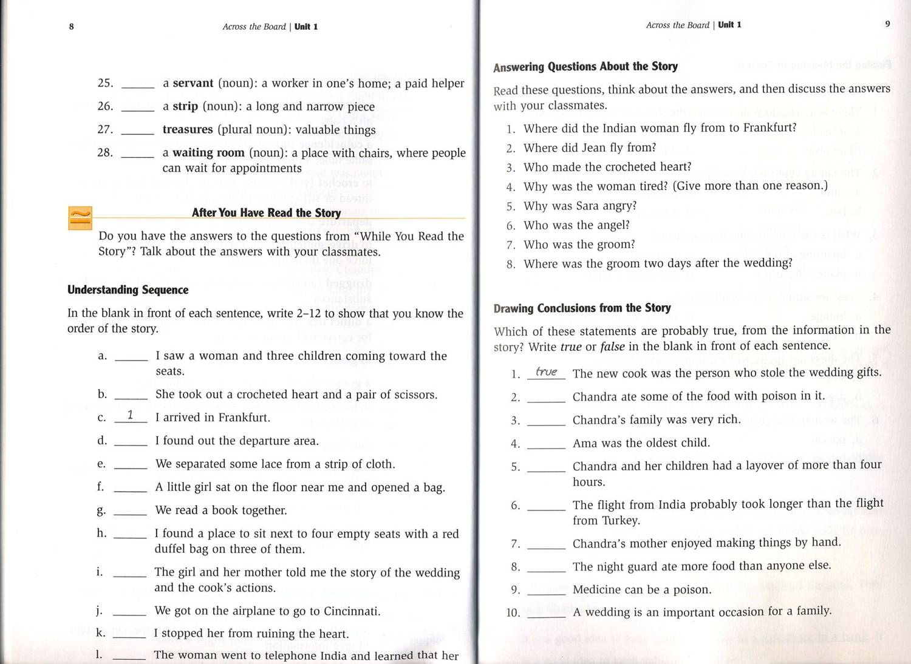
صوره رقم 5
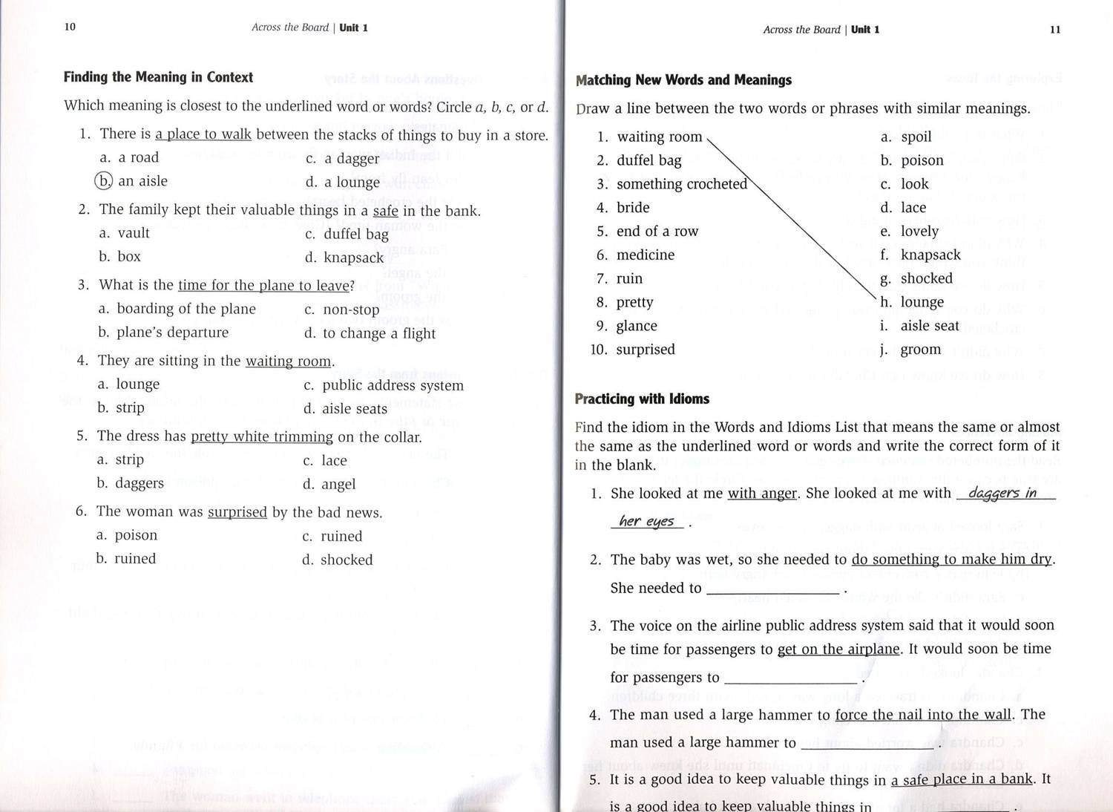
Unit 1
زاوية لبعضنا البعض angle for one another
كنت في طريق العودة من تركيا إلى الوطن إلى ولاية أريزونا ، و كانت لدي وقفة لمدة أربع ساعات في فرانكفورت ، و لكن الإنتظار لم يك مشكلة بالنسبة لي .
كانت لدي كتب للقراءة و رسائل للكتابة . بداية راجعت مع شركة الطيران عن مكان و وقت المغادرة و ذهبت إلى صالة منطقة المغادرة ، كان المطار مزدحما في ذلك اليوم ، و لكنني رأيت صفا من خمس كراسي متصلة ، بدا ذلك الصف فارغا في البداية ، و لكنن أدركت بعدها أنه لم يكن كذلك . فشنطة طويلة حمراء اللون كانت موضوعة على ثلاثة كراسي. أخذت الكرسي في الطرف الآخر .
بعد حوالي خمس عشرة دقيقة رأيت شابة هندية جميلة قادمة نحوي ، ، كان رضيعا في ذراعيها و فتاتان صغيرتان بجانبها ، الأكبر من بين الأطفال هي فتاة تقريبا في السابعة من عمرها ، كانت تنظر بشكل مباشر نحوي ، و كان الشرر يتطاير من عينيها ، كانت تحدق بي بغضب إلى أن جلست على الأرض بجانبي ، فتحت الطفلة حقيبة صغيرة و أخرجت قطعة على شكل قلب بيضاء اللون جميلة و مزركشة ، تمت حياكتها باليد ، أخذت الطفلة مقصا من حقيبتها و كادت أن تمرره في ذلك القلب ،
قلت : " تلك هي الطريقة لتخريب ذلك القلب الجميل " فالتفتت و نظرت إليّ ، فقلت لها : " شخصا ما يحبك و هو الذي قام بصنعه لك ، فوضعت المقص و قالت " جدتي صنعته من أجلي "
كان الرضيع يسعل و يبكي ، كان مريضا بشكل واضح ، و كانت الأم مشغولة بالاعتناء به ، لقد لمحتني و لمحت ابنتها . لقد بدت متعبة و غير سعيدة ، و بعدها ابنة السبع سنوات أخذت الحقيبة و أخرجت قطعة جميلة مزركشة منزلية الصنع . كان شريطا طويلا ، طوله تقريبا أربعة أمتار ، ربما تم قطعه من أسفل فستان . أخذت المقص مرة أخرى ، قلت مرة أخرى : " يا لها من قطعة مزركشة جميلة ، يمكنك صناعة شيء ما منها " . نظرت إلي الفتاة و الأخرى ذات الثلاث سنوات . لم يعن شيئا بالنسبة لهم ، أريتهم كيف يمكننا بالعمل سوية أن نفصل القطعة المزركشة من القماش . عملنا لأكثر من ساعة .
غرزة بعد غرزة استطعنا أن نفصل القطعة المزركشة من القماش .
لقد عاشوا في الهند ، أبوهم كان يعمل هناك ، لقد كانوا في الهند من أجل حفل زواج عمهم . التفتت إلى أمهم ، لقد كانت و الرضيع كلاهما نائمين . لقد انتهينا من قطعة القماش المزركشة و بعدها أخذت( سارة ) كتابا من حقيبتها ، تسلقت أختها الصغيرة إلى حضني ، و قرأنا الكتاب معا . نامت ( أما ) في حضني و لكن ( سارة ) تحدثت معي .
استيقظ الطفل و كذلك الأم . لقد شاهدتني و ابنتيها للحظة ، و من ثم عرفت نفسها على أن اسمها ( شاندرا ) ، قلت لها أن اسمي ( جين ) ، و شكرتني على إعطائها دقائق من الراحة . و بعدها سألتني إذا ما كان باستطاعتها أن تترك بناتها معي لدقائق قليلة . لقد احتاجت أن تغير حفاظة رضيعها . لم تكن تلك مشكلة بالنسبة لي ، بدت الفتاتين مرتاحتين ، و كنت استمتع برفقتهما . نام الطفل مرة أخرى بعد أن رجعا . بعد ذلك ذهبت و الطفلتان لغسل أيدينا و تسريح شعورنا ، و من ثم رجعنا جميعا إلى صالة الانتظار .
فجأة نظرت ( سارة ) إليَ و قالت : " لقد حاولوا أن يقتلوا الجدة " ، لقد صدمت و بشكل واضح من كلماتها . لقد لمحت إليَ أمها و قالت: " ذلك صحيح " . بعدها أخبروني ثلاثتهم بالقصة .
لقد ذهبوا إلى الهند من أجل حفل زفاف عم الفتيات . كان احتفالا كبيرا لعائلة مهمة جدا . حضر ثلاثمائة ضيف . لقد دُهن البيت من الخارج و الداخل . أٌخرجت ثروة العائلة من خزانة البنك من أجل المناسبة . تم استئجار خدم جدد أيضا . من ضمن العمال الجدد كان هناك طباخا جديدا . في اليوم الذي يلي حفل الزفاف ، خرج العريس و العروس في نزهة . ذهبت ( شاندرا ) و أطفالها مع الجد بالسيارة إلى مدينة ( دلهي ) للحاق بالطائرة . كان ذلك سيأخذ يوما كاملا للوصول إلى المطار .
و من المطار اتصلوا ليودعوا فسمعوا بهذه القصة .
لقد وضع الطباخ الجديد سماَ في الطعام ، مادة منومة . فكل من أكل من الطعام وقع في سبات عميق .
أم شاندرا ، أخواتها ، زوج أختها ، حارس الليل و كل الخدم وقعوا في سبات عميق ، و في الصباح أتى حارس النهار إلى البيت ، لم يكن أحدا مستيقظا ليفتح البوابة ، فحين نادى لم يرد أحد ، ذهب الحارس إلى الشرطة . اكتشفوا أن كل هدايا الزفاف سٌرقت ، كل الثروة فٌقدت . و كل شخص في البيت بدا نائما ، إنهم مخدرون . بحلول المساء استيقظ الجميع ما عدا الجدة . لقد نقلوها إلى المستشفى و حاولوا أن يوقظوها ، و لكنها لا زالت نائمة ، بدا و كأن لاشيء سيوقظها .
سألتني ( شاندرا ) إذا ما كان باستطاعتي أن أبقى مع الفتيات في أثناء محاولاتها للاتصال مرة أخرى . و في هذه المرة رجعت و هي سعيدة ، لقد استيقظت أمها ، لقد كانت لا تزال مريضة ، و لكنها ستكون على ما يرام .
لقد سألتها " هل كانت أمك بصحة جيدة إطلاقا ؟ " . ردت ( شاندرا ) : " نعم ، إنها لا تزال شابةً صغيرةً " .
و في تلك الأثناء جاء الإعلان من خلال مكبرات الصوت ، سيكونون على متن رحلتنا خلال خمس عشرة دقيقة . سألتها عن مقاعدها . قالت شاندرا : " هل تصدقين ؟ إنني مسافرة حول نصف العالم مع ثلاثة أطفال ، و ليس لدي مقاعد مجاورة للمر ، نحن على المقاعد المتوسطة في الصف رقم 23 . "
كان مقعدي مجاورا لمقاعدهم ، على طرف ذلك الصف ، يا لها من مصادفة ! .
عندما رجعنا إلى حديثنا ، ذكرت ( شاندرا ) أن عيد ميلاد أمها قد مرّ للتو ، في الثالث من شهر إبريل . كذلك كان يوم ميلادي . و من خلال عدة جمل أدركنا أن أمها و أنا ولدنا في نفس اليوم .
قالت ( شاندرا ) : " لقد احتجت إلى ملاك ، و لقد بُعثتي لتأخذي مكان أمي "
جلست ( أما ) في حضني و نامت طوال رحلتنا عبر الأطلسي ، بينما تحدثت ( سارة ) بدون انقطاع .
اسئلة القطعه
Angel for one Another )) Unit 1

أهم شي في الكلمات أنك تعرف /ين المرادف في الإنجلش , يعني توضيح الكلمة كما هو

موجود في الكتاب وكما قال الدكتور أقرب معنى ويمكن يكون كلمة واحدة

أنا رقمتها مثل الترقيم الموجود في الكتاب

الصفحة (6-7 – 8 )

ملك من الملائكة= 2- An angel

يحفظ في مكان آمن في البنك مثلا, الخزنة =3- abank valut

صدمة = 4- to be schocked

عروس = 6- abride

صدفة = 8- a coincidence

رحيل , مغادرة = 10- departure

مخدر = 12- drugged

ومضة , لمحة , نظرة خاطفة = 14- glance

عريس = 15- groom

على وشك القتال , أو يتطاير الشرر من عيناه = 16- to have daggers

غرفة الجلوس , ردهه = 19- a lounge

الطب , دواء = 20- medicine

بدون توقف = 21- non- stop

سم = 22- poison

النظام الصوتي في المطارات = 23- a public address system

خراب – دمار = 24- ruin

خدم = 25- a servant

غرفة الإنتظار = 28- a waiting room

الصفحة ( 8 ) Understanding Sequence -

a = 3

b = 6

c = 1

d = 2

e = 8

f = 5

g = 9

h = 4

i = 10

J = 12

K = 7

L = 10

الصفحة ( 9 ) Answering Questions About the story

1- where did the Indian woman fly from to Frankfurt ?

She flew from Delhi . L 70

2- where did Jean fly from ?

Jean flew from Turkey . L 1

3- who made the crocheted heart ?

The Grandmother of the children .L.24

4- why was the woman tired ? ( Give more than one reason )

The baby was sick , she had traveled a long way already with three children , she had to change the diapers for the baby which it was a problem for her , her mother was very sick .

5- why was Sara angry ?

Because they ( someone ) tried to kill her grandmother .L.57

6- who was the angel ?

Jean . The narrator of the story .

7- who was the groom ?

The girl's uncle . L,62

8- where was the groom two days after the wedding ?

They left on a trip . L.68

الصفحة ( 9 ) Drawing Conclusions from the story

1- true

2- False

3- true

4- False

5- False

6- true

7-true

8- False

9- true

10- true

الصفحة ( 10 ) Finding the Meaning in context

1- a place to walk = b . an aisle

2- safe = a . vault

3- time for the plane to leave = b . plane's departure

4- waiting room = a . lounge

5- pretty white trimming = c . lace

6- surprise = d . shocked

الصفحة ( 11 ) Matching New Words and meaning

1- waiting room = h . lounge

2- duffel bag = f . knapsack

3- something crocheted = d . lace

4- bride = j . groom

5- end of a row = i . aisle seat

6- medicine = b . poison

7- ruin =a . spoil

8- pretty = e . lovely

9- glance = c . look

10- surprise = g . shocked

الصفحة ( 11 ) Practicing with Idioms

1- with anger = daggers in her eyes

2- do something to make him dry = change a diaper

3- get on the airplane = board a flight

4- force the nail into the wall = drive something into something else

5- a safe place in a bank = bank vault

الصفحة ( 14 ) Reading for Details

1- what are the names of the people in Chandra's family ?

Sara, Ana , the baby .

2- what tool is mentioned that can cut ?

The scissors .

3- how many guests came to the wedding ?

Three hundred guests

4- how do we know that the family is rich ?

They had a very big celebration , they had treasure in the bank

5- who put the poison in the food ?

The new ****.

6- what is Delhi ?

It is a city India , it was the capital in 1912- 1931 It is current capital of India

7-how long was Jean's Layover ?

4 hours

8- why did Chandra leave her children with a stranger ?

Jean watched the children for a while and that gave the mother sometimes for a rest , Jean seemed to be a nice lady .
......................................................................................................................
Unit2
دروس من المزرعة Lessons from the Farm
لم يسبق لي حقاً العيش في مزرعة , لكن عم أمي ( جون ) يملك مزرعةً. لذلك قضيت الوقت هناك, مثل كل الأطفال الآخرين في أسرتي . وكانت المزرعة على بعد أميال قليلة من المدينة, لذا يمكننا ركوب دراجاتنا إلى هناك . العمة ( واندا ) , وأبناء عمي [ أقربائي ] , والمساعدين المُسْتَأْجَرِين جميعهم يحبون الأطفال . لذا شعرنا بالترحيب هناك . بعض الأشياء المثيرة للاهتمام حدثت في تلك المزرعة. تعلمت الكثير عن الحياة والكثير عن الناس هناك.
تعلمت عن الحصول على عملٍ و حافز . كما تربينا في القِدَمْ,سُئِلنا إذا أردنا العمل في المزرعة. العمل الوحيد الذي كنا جميعاً نحبه هو " قطف الفاصوليا ". العم ( جون ) يزرع مساحات واسعة من الفاصوليا الخضراء كل فصل ربيع , و في وسط شهر ( جولاي - يونيو ), كانت الفاصوليا على استعدادٍ لبدء قطفها .
إنه يقود شاحنته الصفراء إلى المدينة كل صباح و يأخذ معه الفاصوليا المقطوفة . ويقف مرتين , مرة في الحديقة , ومرة أقرب إلى منزلنا . في الساعة السابعة صباحاً, نحن الأطفال نكون جاهزين. لدينا سلّاتنا وأكياس ورقية مع غدائنا. لبسنا قمصان طويلة الأكمام ذات ألوان فاتحة . كان لدينا قبعات من القش, أيضاً , لحماية رؤوسنا من الشمس . بإمكاننا كسب المال لشراء الأشياء الخاصة التي نريدها.
قطف الفاصوليا لم يكن عملاُ صعباً . كل شخص يأخذ صفاً واحداً, نركع على كيس من الخيش مطوية , وندفع بالأوراق إلى الخلف . كان من المفترض أن نقطف الفاصوليا الخضراء الطويلة ووضعها في دِلائنا . عندما يمتلئ الدلو, نفرّغ الفاصوليا في أكياس خيش كبيرة ونظيفة .نسمي هذه الأكياس بـ" الخيشة ".
"الخيشة " يمكن أن تتحمل حوالي 70 رطل من الفاصوليا. معظم الأيام , كل طفل منّا يلتقط كيس واحد ممتلئ . ونحصل على المال من هذا العمل .
العم ( جون ) يزن الأكياس في نهاية اليوم .و يخصم رطلان من وزن الأكياس . العمة ( واندا ) تحسب كم كسبنا من المال و يُدْفَعُ لنا "3سنتات " لكل رطل .
( هيلين ماير ) سيدة راشدة [ بالغة] فهي تأتي معنا في بعض الأحيان . السيدة (ميلر) دائماً تقطف أكثر من 100 رطل ((المقصود هنا أنها تقطف أكثر من 100 رطل من الفاصوليا)) . في بعض الأحيان هي تقطف أكثر من 200 رطل من الفاصوليا . هي لا تلعب,عموماً. أخواني دائماً يلعبون, ولا يحصلون على أكثر من دولارين " 2 دولار " للفاصوليا التي يقطفوها. في أحد الأيام اخترت صفّاً بجانب السيدة ( ميلر ) . حاولت العمل بأسرع مما فَعَلَتْ . في تلك السنة حصلت على مال لشراء ملابس وساعة يد ذهبية.
من الجيد الفصل بين العمل واللعب. نحن كسبنا المال , وأيضاُ العم(جون) كذلك . في كل مساء العم ( جون ) يأخذنا إلى البلدة [ المدينة ] . ثم يأخذ الأكياس المليئة بالفاصوليا لمصنع التعليب مقابل النهر]أمام النهر[.
في أحد الأيام الحارّة , في وقت الغداء , تعلمت درساً آخر . العم ( جون ) أقترح علينا أن نستريح . الشمس كانت ببساطة قوية جداً علينا للبقاء في الحقول فترة الظهر. قريبتي ( بيجي ) وأنا ذهبنا للمشي . كل شيء بدا هادئاً حتى دخلنا إلى الغابة الباردة ذات الظلال. وجدنا مكان عشبي تحت شجرة, تمددنـا , ونمنـا بعمق . استيقظت فجأة . كان أحدهم ينظر إلي . شعرت بعيون تنظر باتجاهي . نظرت للأعلى ولم أجد أحداً. جلست , وفجأة كانت هناك ضوضاء عظيمة . ( بيجي ) استيقظت أيضاً, وتوضّح لنا أن هناك قطيع من 100 ديك رومي أو أكثر يحيط بنا.هم يريدون الإستبراد أيضاً. عندما استيقظنا , كانوا خائفين . كانوا جميعهم رافعين رقابهم ويصيحون- صياحاُ علينا . كان الضجيج مرعب.
( بيجي ) بدأت بالبكى . لقد كان مخيفاً , كل هذا ديوك !
لا أعلم لماذا , ولكني أخرجت صوت استجابة. اضطررت إلى دفع هواء من رئتي وشكّلت لساني على هيئة حرف (الآر) ((يعني طوت لسانها على شكل حرف الآر)) وأخرجت صوت صفير.
الديوكالرومية فجأة أصبحت هادئة و استقرت على العشب. ( بيجي ) وصلت إلى قدميها , وهكذا فعلت أنا ! نريد الهروب من كل هذه الديوك. واصلتإصدار صوت الطنين , والديوك جالسة. عندما توقّفْت, بدؤوا بالصياح مره أخرى. بعدها تعلمت إنالديوك الرومية طبيعي تخاف من الصقور, وصوت الطنين يشبه صوت أجنحة الصقور! ( بيجي ) ضحكتعلى معرفتي كيفية التحدث مع الديوك. وكانت فكرة لتعلم لغة أجنبية.كان هناك درس آخر مهم تعلمته في المزرعة. لقد كان صباح سبتٍ دافئ في فصل الخريف. كانت ألوان الخريف مشرقه على الأشجار. أخي( تيد ) و أنـا كنا نقود دراجاتنا خارج المزرعة لقضاء اليوم . سوف نساعد لو استطعنا . فجأة , السماء بدأت تُظْلِم , والرياح بدأت تهب . و كان من الواضح لنا جميعاً أنها ستكون عاصفة رعدية . العم ( جون ) بدأ بتوجيه الخيول داخل إسطبل في الحظيرة . ونادانا للمساعدة في إدخال الحيوانات إلى الحظيرة. أنا و ( تيد ) تناولنا العُصِي ((يعني أخذنا العصي)) .
ركضنا للمرج وبدأنا بتحريك صغار البقر باتجاه الحظيرة..البقرات ذهبن عن طيب خاطر [ راضيات ] إلى المبنى الكبير الآمن. كل البقرات – باستثناء اللي عمره حوالي عام ((يعني عجل صغير)), ذهب سلمياً ((يعني لم يرغب الذهاب بلطف)) إلى الحظيرة .هذا الحيوان الصغير كان يرفض بعناد للذهاب إلى الداخل. العم ( جون ) و ( دان ) , ابنه الكبير , كانوا يسحبوا الحبل من حول رقبة العجل, وحوافر الحيوان زرعت بقوة ((أو نقدر نقول:محفورة على نحوٍ قاسِ)) في الأرض على بُعْد عشرة أقدام من باب الحظيرة . لاشيء ,على ما يبدو, سيجلب هذا الحيوان إلى داخل الحظيرة.
( تيد ) نظر ثم سأل , " هل استطيع أن أحاول؟" العم ( جون ) و ( دان ) نظروا إليه . ( تيد ) لدية من العمر 12 فقط . هو طويل بالنسبة لعمره, لكن هو بالتأكيد ليس قوياً مثل العم (جون) و( دان ) . العم ( جون ) ضحك وقال , " حسناً , تيدي .اذهب إليه !. " ورمى الحبل لـ( تيد), الذي لم يأخذها. بدلاً من ذلك , سحب ( تيد ) ذيل العجل بقوّة, والحيوان اندفع باستقامة باتجاه الحظيرة. تعلمتأن التصرف المعروف ليس صحيحاً دائماً.وأيضا تعلمت انه من الجيد الوقوفوالتفكير بعمل شي صعب.أحياناً من الأفضل استعمال مره العقل بدلاً من القوة .
Unit 2- ( Lessons from the farm )

أهم شي في الكلمات أنك تعرف /ين المرادف في الإنجلش , يعني توضيح الكلمة كما هو موجود في الكتاب وكما قال الدكتور أقرب معنى ويمكن يكون كلمة واحدة

أنا رقمتها مثل الترقيم الموجود في الكتاب

الصفحة ( 20-21 – 22 )

بالغ = 2- An adult

كيس خيش =7- burlap

يخصم من = 9- to deduct

ضجيج = 10- a din

يكسب = 11- to earn

قطيع = 17- herd

وقت الظهيره = 18- high noon

يوظف شخص ليساعده = 19 – to hired help

ضوضاء = 21- a hullabaloo

عرف الحقيقة بشكل مفاجئ = 22- an insight

يركع = 23- to kneel

الرئة = 24- a lung

مرج = 25- a meadow

الحافز أو الدافع = 26- motivation

واضح = 27- obvious

ثابت = 29- planted

يغلق = 30- to pluck

يتمدد , يبسط = 32- to stretch out

عنيد = 33- stubbornly

يحيط = 34- surround

عاصفة رعدية = 35-thunderstrom

رضيع ابن سنة من الحيوانات = 37- yearling

الصفحة ( 22- 23 ) Understanding Sequence -

A-

a = 5

b = 7

c = 1

d = 4

e = 8

f = 2

g = 3

h = 6

B-

a = 5

b = 2

c = 6

d = 1

e = 7

f = 3

g = 8

h = 4

C-

a = 3

b = 4

c = 6

d = 7

e = 1

f = 5

g = 8

h = 2

الصفحة ( 24 ) Answering Questions About the story

1- what time did Uncle Jhon come to town to pick up the bean-pickers ?

He came to town every morning .L13

2- why didn't he come earliar ?

Because he made two stops . L 15

3- why did the children wear light –colored shirts with lonng sleeves ?

To protect themselves from the sun .L21

4- how much can a gunnysack hold ?

Agunnysack could hold about 70 pounds of beans .L30

5- what other use did they have for gunnysack beside holding beans ?

To hold wheat , rice , suger etc…

6- how much does a gunnysack weigh?

It's weight two pounds L.33

7- who was Dan ?

John's adult son L87

8- why did Mrs. Miller go to pick beans ?

She needed the money .

9- how did Mrs.Miller help the storyteller ?

she helped him in earing more money to buy clothes and a gold wristwatch , the storyteller was imitated Mrs .Miller in working hard and that is how he earned more money .

10- who was Peggy ?

He is narrator's cousin .L50

الصفحة ( 24 ) Drawing Conclusions from the story

1- False

2- true

3- true

4- true

5- False

6- true

7-true

8- true

9- true

10- true

11- true

12- False

13- true

14- False

15- False

الصفحة ( 25 – 26 ) Finding the Meaning in context

1- a goal = a . motivation

2- took off = c . deducted

3- lot of noise = d . din

4- pail = b . bucket

5- a thick coarse cloth = c . burlap

6- were on all sides of us = d . surrounded

7- places in the barn = d . stalls

8- fall = a . autumn

الصفحة ( 11 ) Matching New Words and meaning

1- bucket = d . pail

2- hullaboloo = f . din

3- earn = h . pay

4- sack = b . bag

5- pick = i . pluck

6- stretch out = e . rest

7- strong =a . brawn

8- foot = c . hoof

9- meadow = j . filed

10- yearling = g . calf

الصفحة ( 27 ) Practicing with Idioms

1- lay down = stretch out

2- several men who worked for him = hired help

3- the time between twelve and two = high noon

4- sound like small engine = whirring

5- glad that we had come to the farm to visit = feel welcome

6- determined = figured out

7- his ability to think = brain
......................................................................................................................
Unit3
الوظيفة الجيده aperfect gob
كانت وظيفتي ان اساعد جدتي . كل صباح سبت عادة عند الساعه العاشره . اقود دراجتي نحو الميل الى منزلها . طرقت بابها وانتظرت وفتحت الباب ودخلت . اولاَ تناولت قليلاَ من الفطور معها وعادة يكون حلوى القرفه والحليب . وهي دائما تسألني عن امي وابي واخوتي واخواتي . ثم يبدا العمل . ذهبت الى الطابق الارضي واخرجت المكنسه ، الممسحه ، الدلو ومنظف السجاد .
تملك جدتي خزانه كبيره مليئه بمعدات التنظيف . كانت وظيفتي تنظيف منزلها الكبير . عادة يستغرق مني ساعتين او ثلاث . استطيع سماع جدتي وهي قادمه وذاهبه . كانت دائما امراءه مشغوله . جدتي يعجبها عندما ابدا بالطابق العلوي . لذا دائما ابداء بغرف النوم الثلاث . بمكنستها الكهربائيه القويه والكبيره كنست السجاده الكبيره . وبعد ذلك استعملت ممسحه مع زيت معطر لطيف عليها لتنظيف الارض الخشبيه . مع قطعة قماش رطبه وبعض الصابون المعتدل ، مسحت عتبات النافذه . وغيرت غطاء سريرها ايضا . نامت هي في غرفه صغيره ، وقد كان من السهل تنظيف تلك الغرفه . لقد استعملت الممسحه لاخراج الغبار من تحت سريرها . احياناَ اجد جوارب واخفاف في الاسفل ايضاَ .
العمل الاخر في الطابق العلوي كان تنظيف الحمام . استعملت بودرة تنظيف على حوض الاستحمام وحوض الغسيل والفرشاه للمرحاض . غسلت الارضيه المشمعه بماء الصنوبر المعطر . جعل ذلك رائحة الحمام عطره ونظيفه . كان علي ان افرغ سلة المهملات وحمل القمامه الى الخارج . وكان علي ايضاَ ان انزل سجادة الحمام للطابق السفلي لغسلها في الغساله الكبيره القديمه . وضعت واحده جديده من الخزانه على الارضيه النظيفه .
في الطابق الرئيسي من المنزل ، كان هناك غرفتان . كان المطبخ كبير ومتجدد الهواء . كان هناك نوافذ كبيره , وجدتي كانت تحافظ على بقائها نظيفه جدا . على اي حال ، وظيفتي كانت مسح جميع الاسطح – الموقد ، الخزائن ، الطاوله والكراسي . كانت تريد ان يكون مطبخها لامعا . كان علي ان استعمل ملابس نظيفه وان اغير الماء عدة مرات . جدتي تحب المطبخ النظيف . كان هناك مخزن قبالة المطبخ وكان مليئا بالكثير من معلبات الطعام واكياس من الخضار كالبطاطس . جدتي تضع الكثير من الاشياء في ذلك المخزن . كان علي تنظيفه كل اسبوع .لم يكن يعجبني المخزن كثيرا . غرفة المعيشه وغرفة الطعام كانا في غرفه واحده كبيره مع قوس بينهم ( اعتقد ان يقصد زي الحاجز يفصل بينهم ) . انا اكنس السجاد كل اسبوع . اخذت قماش الغبار الناعم ومسحت تراكم هذا الاسبوع من الغبار على البيانو ، الخزانه الصينيه ، المكتبه والطاولات الصغيره . حتى انني نفضت الشال الفارسي الجميل من على البيانو .
المهمه الاخيره كانت مسح الشرفات . كان هنالك واحده امام المنزل واخرى في الخلف . انا حقا لم اكن احب تلك الشرفات لانني في بعض الاحيان ارى عناكب وكنت اخاف العناكب . احيان اتخطى الشرفات . ملئت المخدات بالوبر ومسحت عتبات الابوب .
في كل اسبوع ، عندما انتهي ، جدتي تعطيني شيئاَ من حقيبة نقودها الزرقاء الصغيره . اولاَ نمشي خلال منزلها ، وتذكر الامور التي اجدت عملها . اذكر في يوم من الايام بانها لاحظت المرايات النظيفه . لقد لمعتها ذلك اليوم . وفي يوم اخر لاحظت بانني قد مسحت الشرفات جيدا . بعض الايام تقول " ليس سيئا " وتعطيني دولاراَ . وبين الحين والاخر تقول جيد كفايه وتعطيني دولارين . في يوم من الايام اعطتني اربع دولارات . كان في اليوم الذي غسلت فيه النوافذ بماء النشادر ( او الامونيا ) والصحف . وقالت " اليوم لقد قمت بعمل جيد جدا " . واهتممت فجاه . وسألت ، " جدتي ، ماقيمة العمل الجيد ؟ " .
" العمل الجيد ؟ " سألت جدتي ، " ان قيمة العمل الجيد تساوي عشرة دولارات . " وذهبت الى ثلاجتها القديمه الكبيره لجلب الحليب بالشكولاه . انها تعرف انني احب الحليب بالشكولاه . كان هناك دائما كاس من حليب الشوكلاه لي في نهاية عملي يوم السبت .
في السبت الذي يليه استيقظت في الساعه السابعه صباحا . كنت في منزل جدتي قبل الساعه الثامنه . اخذت ملمع الاثاث ، زيت الارضيه ونشادر للطابق العلوي معي . وبدات العمل بسرعه غسلت النوافذ والمرايات . فتحت نافذة و نفضت السجاده الصغيره . كنست ولمعت . ازلت الغبار ومسحت . غسلت ارضية الحمام مرتين . ثم وضعت بعض الملمع عليه ، وقد اشرق .
بعد ان افرغت القمامه ، غسلة سلة المهملات ايضاً . استطيع سماع جدتي وهي داخله وخارجه ، بالدور السفلي .
في المطبخ مسحت الارضيه نظفت الموقد ، من الداخل والخارج . لقد ذهبت جدتي الى المتجر ، لذا اخرجت الفضيات ( او الاواني الفضيه ) من الادراج وغسلت الادراج . اخرجت جميع الاغراض من حجرة المؤن . مسحت الرفوف وغسلت ارضيتها جيدا . عندما اصبحت الرفوف جافه ، صففت المعلبات على الرفوف ايضاً , رتبت القدور والمقالي . ومسحت المطبخ حتى انني مسحت المنطقه تحت مغسلة المطبخ .
بعد ذلك هجمت على غرفة المعيشه بطاقه عظيمه . اخذت الوسائد من الاريكه خارجا وضربتهم (يعني يضربهم ببعض ) . سحب من الغبار ارتفعت منهم . استعملت اداه على المكنسه الكهربائيه لجعلها نظيفه جداً . لمعت البيانو بملمع الاثاث . وفعلت المثل لطاولة الطعام والكراسي . حتى انني لمعت ارجل الطاوله . صففت الكتب على رفوف المكتبه . بعد ذلك جعلت الشرفة لامعه ، وغسلت النوافذ هنالك ايضا . كانت قد تعدت الخامسه عندما انتهيت . رائحة المنزل نظيفه ، ويبدو نظيفا ايضاً .
وجدت جدتي خارجاً . كانت تنظر الى ازهارها . " لقد انتهيت ، جدتي " قلت . اني حقا اريد حليب الشوكولاه . توقفت عند المطبخ , فتحت الثلاجه ، واخرجت الحليب . وضعت طبق من بسكويتي المفضل على الطاوله ايضاً . " دعنا نمشي في المنزل اولاً " قالتها وهي تبتسم .
انا اعلم انها راضيه .لقد ابتسمت عندما نظرت الى الحمام . " انه يلمع " قالت . لقد لاحظت بانني ازلت جميع الغبار في غرفة النوم ، حتى الزجاجات التي على المكتب . لقد علقت على ارضية الحمام وارضية الشرفات . توقفت لتعزف بعض النوتات على البيانو . نظرت الى اسفل طاولة الطعام كان بامكانها ان ترى كيف كان كل شي نظيف . " يافتى ، " قالت ، " لقد قمت اليوم بعمل جيد "
النهايه ~
A perfect Job )) Unit 3

أهم شي في الكلمات أنك تعرف /ين المرادف في الإنجلش , يعني توضيح الكلمة كما هو

موجود في الكتاب وكما قال الدكتور أقرب معنى ويمكن يكون كلمة واحدة
اسئلة القطعه

أنا رقمتها مثل الترقيم الموجود في الكتاب

الصفحة (39-40 – 41 )

هوائي = 2- airy

على شكل قوس بدون باب =4- an arch

ملحقات = 5- an attachment

يهاجم , بدا العمل بجد ونشاط = 6- to attack

قطعة كبيرة من الأثاث تستخدم لحفظ الملابس في الدواليب = 7- a bureau

الخزانة الصينية = 8- china closet

يعطي رايه , تعليق = 10- to comment on

وسائد ثقيلة = 11- a cushion

رطب = 12- damp

الأدراج = 13-a drawer

غبار = 14- dust

ممسحة = 17- a mop

مخزن = 18- a pantry

مثالي = 19- perfect

عزفت بعض المقطوعات على البيانو = 20- to play a few notes

الشرفة = 22- a porch

القدور والمقالي للطبخ = 23- pots and pans

خرقة او خرق للتنظيف = 24- rags

تنظيف بإستعمال الفرشاة = 25- to scrub

ينفض = 26- to shake out

يلمع = 29- to shine

اواني فضية = 30- silverware

يتلآلأ = 31- to sparkle

بترتيب = 33- to straighten

تكنيس , كنس = 34- to sweep

قمامة = 35- trash

قطعة خشبية عند النافذة = 38- a window sill

تنظيف باستخدام قطعة قماش = 39- to wipe

الصفحة ( 41- 42 ) Understanding Sequence -

a = 4

b = 2

c = 3

d = 8

e = 5

f = 1

g = 6

h = 7

الصفحة ( 42 ) Answering Questions About the story

1- how did the storyteller get to Granny's house?

By bicycle .L2

2why did Granny need help on Saturdays ?

To clean the big house .L11

3- how was the oil put on the wood floors ?

With a srting mop. L16

4- where are things kept in the kitchen ?

In the pantry .

5- where was the washing machine ?

It was downstairs

6- what did Granny always notice ?

She noticed how storyteller cleaned the house .

7how did Granny show that she was happy with the cleaning job ?

By giving money and saying not bad .

8- what is in a silverware drawer ?

It's a drawer for knives , forks, and spoons .

9- what cleaning supplies did the storyteller uses?

Furniture polish , floor oil , pine, ammonia water

10- what did the storyteller use rags for ?

To wipe the window sills .L 18
الصفحة ( 42- 43 ) Drawing Conclusions from the story

1- true

2- true

3- False

4- False

5- False

6- False

7-true

8- False

9- False

10- true

الصفحة ( 43 ) Finding the Meaning in context

1- pillows = d . cushion

2- pantry = c . kitchen closet .

3- things for ****ing = a . pots and pans

4- sparkle = b . shine

5- washed with a bruch = d . scrubbed

6- lower part of the window frame = b . window sill

7- didn't clean = b . skipped

8- knives , forks, and spoons = b . silverware

9- sparkled = a . shone

10- airy = a . light and open

الصفحة ( 44 ) Matching New Words and meaning

1- ****** = c . cinnamon roll

2- polish = h . wipe

3- wash = e . scrub

4- sparkle = b . shine

5- bureau = f . china closet

6- wash basin = j . sink

7- sweep =a . vacuum

8- sock = d . slipper

9- broom = i . mop

10- sofa = g . chair

الصفحة ( 45- 46 ) مهم Practicing with Idioms

1- made some music on it = a play a few notes

2- with great energy = attack

3- remove the dust from = shake out

4- said something about = comment on

5- didn't do it =skipped

6- put on order = straighten

7- pices of furniture that holds dishes and glasses =china closet

8- a special extra piece =attachment

الصفحة ( 48 ) Reading for Details

1- where were the cleaning supplies in Granny's house ?

In the big closet .L10

2- At what time did the storyteller usually start ?

Ten o'clock

3- what did Granny have on her floors ?

wood

4- what are sheets on a bed ?

A larg cotton picec of cloth put over a bed .L19

5- how much time did the cleaning job usually take ?

Two or three hours

6- what day was the day to help Granny ?

Saturday

7-what did the storyteller use to clean the toilet ?

Cleaning powder on the bathtub and wash basin and brush on the toilet .L23

8-what did the storyteller use ammonia water and newspapers to clean?

The window .L66

9- where were there spiders in the house ?

In the porches .

10- what is the little room off the kitchen called ?

Pantry

11- what was in the little room off the kitchen ?

Filledwith lots of cans of food and bads of vegetables

12- where was the Persian shawl ?

On the piano
..............................................................................................
Unit4
the day anna kadulski learned to drive
عندما توفي والدي في 1925 ترك ثروة خلفة + ارملة وثلاثة اطفال وثرة متنامية مزدهرة + سيارة من نوعفرانكلي سوداء وكانت هذة السيارة الاولى من نوعها في البلدة ولم يكن احد يعرف كيفيةالعناية بها الا ابي في يوم بينما كان عدد من الرجال متجمعين قال ابي وبصورة غيرمتوقعه سأبني محطة للغاز + مجمع مباني يحتوي على مخزن للحبوب ، منزل لتدخين اللحوم، مخزن للثلج ، حظيرة للخيول والدجاج ، فناء ، مستودع للمواد الغذائية . كان والديرجل اعمال جيد يفهم في العرض والطلب ، وكانت محطتنا هي الاولى التي تبيع الوقود فيالبلدة ورجال البلدة كانو لا يحبون سيارة الفرانكلي ويفضلون عليها الفورد لانه سهلاصلاحها حتى لو بسلك معدني صغير. الان والدي ذهب وبقيت السيارة والدتي لاتعرفقيادتها اوقيادة اي شئ اخر. عمي جون الاخ الشلب لأمي لم يكن يخاف اي شئ وفي يومالاحد الدافئ بعد الظهر هو وزوجته واندا قدموا الي منزلنا في سيارة فورد نظيفة جداسوداء دخل عمي جون سيارة الفرانكي الخاصة بنا لقيادتها وجلست بجانبه والدتي وجلستانا واخوتي في المقعد الخلفي ذهبنا خارج البلدة عبر الطريق الزراعي الترابي اليمزرعة عمي جون وبعد توقفه في مرعته خرج من السيارة وقال لوالدتي انت ستقودين فيطريق العودة في اول الامر فقدت امي النطق من الصدمة ولم تجيب ثم ضحكت امي كانتامرأة قوية لكنها لاتعرف شيئا عن السيارات ، بدأت في القيادة لم يكن الامر سلسلا فيالبداية كنا نسمع صوت صرير المحرك وارتطامات او ربما هي اصوات دجاج خائف اوصخورالحقل تحت السيارة لكن بعد ساعتين مرت قادت والدتي بسلاسة كانت راضية عن نفسهاووجهها مبتسم ابتسامه عريضة وكذلك اخوها جون كان فخورا بها ، واكملت القيادة الى المنزل .
اسئله على القطعه
The day Anna Kadulski Learned to drive )) Unit 4

أهم شي في الكلمات أنك تعرف /ين المرادف في الإنجلش , يعني توضيح الكلمة كما هو

موجود في الكتاب وكما قال الدكتور أقرب معنى ويمكن يكون كلمة واحدة

أنا رقمتها مثل الترقيم الموجود في الكتاب

الصفحة (55-56)

وجه ملئ بالسرور = 1- to be all smiles

مندهش , لم يكن يعرف يتكلم من الدهشه =2- to be a speechless

مجموعة من المباني في مكان واحد , وتأتي بمعنى معقد ولكن ليس في هذا الدرس = 4- complex

مقعد في السيارة للراكب بجوار السائق = 10- the passenger seat

تتوسل وتقول أرجوك = 11- to plead

مشرق = 12- shiny

نظيف = 13- spotless

ثابت = 14- to stay put

يهتم بشئ ما = 15- to take care of something

نامي ومزدهر = 16- thriving

يفهم قضية العرض والطلب = 17- to understand supply and demand

أرملة = 18- a widow

الصفحة ( 57 ) Answering Questions About the story

1- what do Fords and Franklins have in common ?

They are both black .

2- what did they sell all the Standard Oil station ?

They sell gas .L19

3- who was Uncle Jhon married to ?

Aunt Wanda .L 54

4- what was necessary to fix a Ford , according to the men at the standard Oil station ?

Was a piece of haywire L 23- 24

5- where did Uncle John live ?

Out of the town in farm house .L 48

6- what was special about the Franklin ?

The only car in the town .L5

7- Name the parts of Frank Kadulski's business complex ?

Warehouse , smokehouse , ice barn , horse barn , chicken yard , and grocery store .

8- where did Anna learn how to drive ?

She learned on her brother's farm

8- where was Uncle John's farm ?

He had a farm along the river .L49

8- how fast did Anna drive home ?

L50 She drove very slowly .

الصفحة ( 58- 59 ) Finding the Meaning in context

1- said that she would not dance = refused

2- met = gathered

3- something = fuel

4- perfectly clean = spotless

5- growing and profitable = thriving

6- building especially for storing things = warehouse

7- strong = powerful

8- wheat and corn = grain

9- building of cars = garage

10- wife = widow

11- comfortable and well-known = familiar

12- polite = respectful

13- bright and smooth = shiny

14- unable to say anything = speechless

الصفحة ( 60 ) Finding Definitions for New words

1- pride = e . feeling of self-respect

2- barn = f . farm building

3- hood = j . metal part of the top front section of a car .

4- smokehouse = i . place where meat is put to be treated

5- backyard = a . land behind a house

6- limits of town = d . place where the first houses of a city are

7- field =b . open area on a farm

8- scared = c . frightened

9- bump = h . result of being hit by something

10- grinding = g . rubbing , friction

الصفحة ( 61 ) Matching New Words and meaning

1- engine = c . motor

2- afraid = d . scared

3- automobile = e . car .

4- clean = a . spotless

5- fancy = b . grand

الصفحة ( 61 ) Practicing with Idioms

1- stay put .

2- got out

3-to be all smiles

4- speechless

5- stay put

6-get it started

7-understand supply and demand

8-left behind

9-was all smiles

10-left it behind

11- understand supply and demand

12-take care of
....................................................................................................
Unit6
Living with Nature
العيش في منتصف غابة ضخمة في ( أونتاريو) " مدينة بكندا " المقصود أن ( ايلا مكارثي ) كانت بالقرب من الطبيعة. تعلمت أسماء الزهور البرية في المروج . وتعلمت أيضاً اسماء الاشجار . في صباح فصل الربيع , قطفت ( ايلا ) جزء بسيط من أوراق الهندباء " أحد أنواع الخضروات " للسلطة .وفي مجرى آخر . جلبت والدتها إلى المنزل الجرجير . هذه الخضروات تصنع منها السلطة اللذيذة. في نهاية مايو , ( ايلا ) مع والدها يبحثون عن التوت الممتلئ في شجرة التوت . قطفوا جذور التوت وذهبوا به إلى المنزل لكي يطبخوا الصوص اللذيذ. وبعد ذلك حان وقت قطف الكرز الحامض . هم قطفوا الفاكهة الحمراء الصغيرة الساطعة في الشجرة من المروج بالقرب من المدينة . لا أحد منهم يريد الكرز الحامض , إلا بعض العصافير , لذلك ( ايلآ ) ووالدها قطفوه لعصير الكرز . قال والدها ( أن الكرز الحامض يحتوي على فيتامينات كاملة) . عائلة ( مكاثري ) تشرب العصير لمنع البرد .
في فصل الصيف , ذهبت ( ايلآ ) مع والدها لتقطف الفراولة البرية والتوت والتوت الازرق وايضاُ التوت الاسود . وضعوها في السلة ثم ذهبوا إلى المنزل . بعد ذلك جلسوا عند طاولة المطبخ وبدؤوا بتنظيفها. فتات من أوراق الشجر والاغصان تراكمت , والتوت النظيف وضعوه في وعاء حديدي وأضافوا إليه السكر .
والدة ( ايلا ) طبخت التوت وصنعت المربى لفصل الشتاء . وضعت " صبت " المربى في علبة زجاجيه . وصبت بعض الشمع الحار داخل علبة المربى الزجاجية حتى تبقى الفواكة جيدة غير تالفة . هذه العلبة الزجاجية الصغيرة جعلتها تبقى في الرف السفلي .
في فصل الخريف , ذهبت ( ايلا ) مع والدها إلى شجرة التفاح البري . وجمعوا تلك الفواكة حملت (ايلا ) السلة المليئة بالتفاح إلى المنزل . وقشروا التفاح للتعليب و أعدت والدة ( ايلا ) العلبة الزجاجية , و عندما نضج التفاح وطبخته , جعلت فطائر التفاح لفصل الشتاء وذهبت بعصير التفاح ووضعته في العلبة الزجاجية . العلبة الزجاجية من "الربع جالون" لامعاً بسبب وجود التفاح وذهبت به في الرف بالطابق السفلي أيضاُ، للأكل في فصل الشتاء. والحفاظ على تلك الثمرة لاستخدامها لاحقا.
وبعد شهر، كانت المكسرات البرية " الجوز " جاهزة للتجمع.
عرفت عائلة ( مكارثي ) ان هناك شجيرات البندق، واخذوا كل عام من الشجيرات النظيفة قبل أن السناجب تأخذها . اخذوا أيضا الثمرة من شجيرة البرية.
وقدموا الثمرة مع الشاي في فصل الشتاء وكان جيداً جداً، وكان لديهم الكثير من الفيتامينات فيها. أحبت (ايلا) طعم الثمرة مع الشاي. وكان لونه أحمر غامق ، ومذاق طعمه رائع مع العسل.
وتندرج أيضا في الوقت المناسب لجمع الحطب لفصل الشتاء.
جمعت عائلة (مكارثي) الحطب ، بطبيعة الحال، وكان كومة من جذوع الأشجار على استعداد لحرق.وجمعوا أيضاُ " قطعة من الشجرة الصلبة يضعونه في التدفئة " . قبل عدة سنوات، تعتزم عائلة (ايلا) النزهات هناك في كل فصل الخريف.ويذهبون لالتقاط عقده من " قطعة من الشجرة الصلبة يضعونه في التدفئة " كان هناك حريق في الغابات بالقرب من النهر. وكانت المنطقة التي أحرقت النار عدة فدان في الحجم ، وجميع الحطب هناك كان على وشك الحرق. ولكن الأماكن التي على الشجرة حيث فروعها الكبيرة انبثقت من الجذع أصعب من بقية الخشب. لم تحترق هذه الأجزاء. وضع هذه القطع الصغيرة من الخشب على العشب والرمل في بعض الأحيان مدفونة جزئيا. (ايلا) ووالدتها ووالدها والأخوة الأصغر منها جمعوا كل الحطب للتدفئة في أكياس مكدسة في مقطورة القليل الذي كان مربوط إلى الجزء الخلفي من السيارة. ومن شأن هذه الحطب التدفئة , كانت تحترق في المدفئة ببطء طوال فصل الشتاء .
في فصل الخريف , وجد والد ( ايلا ) خلية النحل في شجرة ميتة. غطى نفسه بملابس سميكة. وقبعة كبيرة مع قفازات قوية وثقيلة. على حد تعبيره أشعلوا الدخان بقطعة من الخشب في وسط الشجرة، ومعظم النحل طار بعيدا. لم يكن يحب سرقة النحل، ولكن تذوق العسل البري الحلو. حصل بعض لسعات النحل أيضا ، ولكن العسل كان يستحق ذلك! على أي حال، قال لنفسه : " والنحل والعسل أكثر مما يلزم."
وضع والد ( ايلا) على السطح لتجميد.
في فصل الشتاء ، كانت (ايلا) مضطرة للذهاب إلى المدرسة , بطبيعة الحال ، وأحيانا قادرة على الذهاب الى الصيد مع والدها. ولكن في عطلة نهاية الأسبوع، ذهبوا إلى بحيرة الجليد. وكان هذا الجليد على هذه البحيرة أربعة أقدام سميكة. كان الجو باردا لعدة أشهر في وقت واحد في جانبها من ( كندا) .
و هناك الملايين من الأسماك في تلك البحيرة. أدلى والد (ايلا )حفرة في الثلج، وخفضت في خطوط المياه. يجب أن يكون السمك جائع! أخذوا الطعم (ايلا ) ووالدها وضعوها على الخطافات الخاصة بهم. امتلأت بسرعة أحواض المياه المعدنية مع السمك. ويمكن لكل شخص أن يأخذ 100سمكة للمنزل . غطى والد( ايلا) الأسماك في أحواض المياه مع الثلج. تعادل الحبال حول أحواض المياه، وأنها سحبت معا أحواض الأسماك إلى سيارتهم واقتادتهم المنزل.
ثم كان عليهم مهمة تنظيف السمك. علم والد (ايلا) كيفية إزالة القشور من السمك. عملت (ايلا ) بشكل جيد جدا في هذا الجزء. ولكن يمكن أن يستغرق وقتا طويلا لشخص واحد لتنظيف السمك 100، علم والد (ايلا) ابنته كيفية الاستمرار على تنظيف الأسماك، وكيفية شق بطن السمكة بإستخدام السكين، وكيفية تتخلص من الأسماك نظيفة. قريبا قادت( ايلا ) مواكبة مع والدها، والأسماك لصيد السمك .
وعند تنظيف السمك، إلى أن تغسل ثم يلف في نوعين من الورق. في البداية والد (ايلا) وضع قطعة من الورق المشمع حول الأسماك. الأسرة عادة تأكل الوجبة السمك وعددها 10 ، وكانوا قد صنعوا وجبة متوسطة الحجم. كانت تلك الحزمة المقبل على قطعة من الصحيفة وكانت مطوية. وقد وضعت الحزمة من الأسماك في صندوق من الورق المقوى بطريقة متقنة. إلى أن تكون الاوراق جافة. مع تغطية مزيد من الصحف، في كيس من الخيش.
وكانت مجموعات من الأسماك تنظيفها, وضع والد ( ايلا) على السطح لتجميدها. أرادت تلك العائلة أن تأكل الأسماك، وعلى استعداد بذلك .
عاشت أسرة (ايلا ) قريبة من الطبيعة. يعتمدون على الطبيعة للكثير من المواد الغذائية. فقد احتاجت الى الغابات لتكون قادرة على العيش في راحة. انهم لا يعتقدون أن طريقتهم في الحياة أمر غير معتاد. لهم، جميع الناس يجب أن يعيش.
اسئله على القطعه
Living with nature )) Unit 6

أهم شي في الكلمات أنك تعرف /ين المرادف في الإنجلش , يعني توضيح الكلمة كما هو

موجود في الكتاب وكما قال الدكتور أقرب معنى ويمكن يكون كلمة واحدة

أنا رقمتها مثل الترقيم الموجود في الكتاب

الصفحة (88-89 – 90 )

طعم ( مثل الطعم الذي يوضع لصيد السمك )= 1- bait

خلية نحل =2- a beehive

كن دائما على إتصال = 3- to be in touch with

منطقة البطن عند الحيوان = 4- a belly

يستحق = 5- to be worth it

السلة , = 6- a bushel basket

يجمع = 7- to collect

اسم نبته من الخضروات = 8- a dandelion

يصيد = 9- to fish

السنارة = 10- a fishhook

يتجمد = 11- to freeze

الدفاية , الموقد = 12- a furnace

يجمع = 13- to gather

يلمع يشع = 14- gleaming

قفازات = 15- a glove

خضار , اوراق خضراء للسلطة = 16- greens

يوصل , يربط = 17- to hitch

برطمان , علبة = 18- a jar

حطب , خشب = 19- a log

وعاء زجاجي = 20- a metal tub

طبيعة = 21- nature

يقشر = 22- to peel

العقدة في الشجرة = 23- a pine knot

ممتلئ , رطب = 24- plump

ناضج = 25- ripe

يسرق = 26- to rob

الثمرة المدورة القاسية = 27- a rose hip

القشرة المغطاة حول السمكة = 28- scales

يكشط = 29- to scrape

يقطع بشكل طولي = 30- tp slit

الساق = 31- a stem

اللسعة , اللدغة = 32- a sting

الجرارة = 33- a trailer

الخضار البيئية المائية = 34- watercress

شمع = 35- wax

الصفحة ( 91 ) Understanding Sequence -

The Job of making Jam

a = 5

b = 2

c = 3

d = 6

e = 1

f = 4

The Job of ice fishing

a = 2

b = 5

c = 1

d = 3

e = 6

f = 4

g =7

الصفحة ( 92 ) Drawing Conclusions from the story

1- False

2- true

3- true

4- true

5- true

6- true

7-true

8- true

9- False

10- true

الصفحة ( 93 ) Finding the Meaning in context

1- owned attach = b . hitch

2- salad green = a . watercress

3- taking honey from = d . robbing

4- was in touch with = a . lived in

5- turns solid= c . freeze

6- full of jouce = c . plump

7- remove their skins = a . peel them

8- shining clean = b . gleaming

9- ready for picking = d . ripe

10- the fruit of wild rosebushes = b . rose hips

الصفحة ( 94 ) Working with new words and meanings

1-f

2 -d

3- l

4-h

5- b

6- c

7-e

8- k

9- a

10-j

11-g

12-i

الصفحة ( 95 ) Practicing with Idioms

1- arranged to eat a meal = to plane a picnic

2- ready to be collected = ripe for picking

3- familiar with many of the aspects of = in touch with

4- the reward for the work was valuable for them = it was worth it

5- how they live = way of life

6- skilled in = it very good at

7- depend on = live close

8- is the appropriate season = time for

الصفحة ( 99 ) Reading for Details

1- what color is rose hip tea ?

Dark red color

2- when do Juneberries become ripe ?

In spring

3- why did the family go to the Pine River for their picnic ?

To pick nuts L50

4- what did the McCarthys use appels for ?

L31, 32
.................................................................................................
Unit 7
Magic
سحر
هناك بعض الأشياء في الكون التي تتجاوز فهمنا. واحد من تلك الأشياء هو كيف انا احني الملاعق مع الطاقة من ذهني. كنت في ورشة عمل حول الحد من أنفسنا لا شكوك لدينا. وكان كل مشارك الملعقة العادية. كنا على عقد لدينا ملاعق طفيفة ومن ثم التفكير في جعلها الانحناء. كان علينا أن نفكر في الحصول على المعادن الناعمة. الزعيم قال لنا بأننا عندما بدأت لثني الملعقة ، ويقول : "إنه الانحناء!'' حتى ذلك الحين كنا نقول "بيند! ينحني! ينحني!''يشك أنني ملعقة أن يستمع لي.
كما حصل على ملعقة ثم أنا كان يمسك الملعقة ووضع يكاد أي ضغط عليه ، وملعقة بدأ بدوره في يدي. لدهشتي ، لينة وعازمة في زاوية 90 درجة. لقد بدأت ليقول "ومن سيصدره الانحناء!" وبدا لي على الآخرين ، وقال لا يزال "ينحني! ينحني!" تطلعت حولي. فجأة والملاعق الآخرين الانحناء في الحلقات. التقطت ملعقة أخرى ، كما طلب مني زعيم "، لماذا لا نصدق؟" وهذه المرة ، لم الملعقة ما أوعزت أن تفعله. مصرة على أنها ضعف في حلقة كاملة وبعد ذلك بعض. للمرة الثالثة ، التقطت شوكة بدلا من الملعقة. اعتقدت أن هذا المعدن سوف تحصل لينة ، وعندما بدأت لثني ، والتفت في جميع الطرق. الملتوية أنا مرتين ، وقدم المفتاح للخروج منه. كان من المثير أن نرى أن يمكن تقسيم قانون الطبيعة ، أو على الأقل العزم ، ورأيت آخر شيء غريب حقا أن يحدث. اختار أربعة أشخاص يصل شخص خامس من دون أي ضغوط. الإجراء بسيط : شخص واحد يجلس على كرسي. يمكن لأربعة أشخاص في محاولة لالتقاط الشخص في كرسي التمسك الساق كرسي واحد في كل ورفعها.بهذه الطريقة ، ومع ذلك ، ليس بالأمر السهل. أفضل طريقة هي أن تتحدى الجاذبية. وضع الرباعين four أيديهم ، واحدة فوق الاخرى ، وعلى قمة الرأس للرئيس الشخص على الكرسي. ثم انهم اضغط برفق مع كل الأيدي ثمانية. ثم على العد لثلاثة أطفال ، كانوا إزالة أيديهم ، ومع السبابة الوحيد ، ورفع الشخص. وضع اثنين تحت الركبتين أصابعهم الشخص.وضع الاثنان الآخران السبابة في ظل أكتاف الشخص ، في الإبطين. ورفع جميع معا. فإن أصابع ثمانية من الرباعين رفعfour شخص قبالة الكرسي وفي الهواء.
هل هو سحر؟ أو هو شيء آخر؟ هناك بعض الأشياء التي هي مجرد غامضة. نحن لا نعرف ماذا يعملون بها. لكثير من الناس ، والوخز بالإبر والعلاج بالابر في فئة من المجهول. يوم واحد ، كنت التدريس في الدرجة العليا في المنهجية ، وطالب في الصف الأمامي كان ينبض مع آلام الصداع. ولم يقل شيئا عن ذلك ، ولكن كنت أرى الألم القادمة منه. واصلت لتدريس ، ولكن ذهبت الى جانب الطالب. وأغمض عينيه. أضع يدي. دون فتح عينيه ، وضع يده في المنجم. لمست نقطة على ظهر يده المعاكس إبهامه. بدأت فرك هذه النقطة ، نقطة hegu. ركض الدموع على وجهه ، ولكني واصلت تدليك لطيف نقطة hegu على يده. وتابعت الحديث لفئة حول تدريس اللغة الإنجليزية كلغة ثانية. فجأة ، فتح الرجل عينيه وابتسم. "إنها ذهبت!" قال. "الصداع بلدي ذهبت ، ماذا فعلت؟"
وأكدت له أنه لا يوجد أي السحر. قلت هناك أنظمة التداول اثنين في الجسم ، ومنه. واحد هو الدم. يحمل الدم الاوكسجين والمواد الغذائية أو المواد الغذائية إلى خلايا الجسم. نظام التداول الأخرى الكهربائية. الكالسيوم والمغنيسيوم ، والبوتاسيوم ، وأملاح ، مثل ملح الطعام أو الصوديوم ، وتحمل إشارات كهربائية من الدماغ إلى أجزاء الجسم. وpoiht hegu هو المكان الذي يوجد فيه خطوط التوتر أو للنظام الكهربائي عن الرأس والجزء العلوي من الجسم عبر. والشخص الذي لديه صداع وربما هناك ازدحام. أسباب الاحتقان نقطة hegu لانه قرحة جدا جدا. ومع ذلك ، إذا كان يفرك نقطة حتى لا قرحة بعد الآن ، فإن الصداع يذهب بعيدا.
وقال "اعتقدت كنت نوعا من الطبيب السماوي" ، وقال الطالب بعد انتهاء اليوم الدراسي "لا أتذكر أي وقت مضى وجود مثل هذا الصداع السيئة من قبل ، لكن نقطة ما أخرى من الجسم هي قوية في الشفاء كنقطةhegu؟"
لقد قلت إنني لم الطبيب الصيني ، لكنني كنت أعرف أشياء قليلة. كنت قد وجدت بالصدفة على بقعة خارج ذراعي التي ساعدت في أحشاء بلدي. كنت أعرف أن هناك بقعة خاص على ذراعي ، بوصة الجر من حفرة في منتصف الطريق بين الكوع من بلدي وغيض من العظام المشتركة. وساعدت هذه النقطة في ذراعي اليمنى ركبتي اليسرى. على الذراع الأيسر ، وساعد ذلك في الركبة اليمنى. ساعد في بقعة أخرى ، في كاحلي ، آلام الظهر والساق. ليس هناك سحر في العلاج بالابر ، وبالتالي فإن من الملاعق الانحناء ورفع الأصابع يجب أن يكون مع تفسيرات للغاية. نحن ببساطة لا نعرف ما هي عليه حتى الان.
Magic )) Unit 7

أهم شي في الكلمات أنك تعرف /ين المرادف في الإنجلش , يعني توضيح الكلمة كما هو

موجود في الكتاب وكما قال الدكتور أقرب معنى ويمكن يكون كلمة واحدة

أنا رقمتها مثل الترقيم الموجود في الكتاب

الصفحة (104– 105 )

العلاج بالابر = 1- acupressure

الوخز بالإبر=2- acupuncture

إبط = 3- armpit

لإعطاءشخص ما = 4- to assure someone

انحناء = 5- bend

أحشاء = 6- bowels

احتقان = 7- congestion

بزال )وهو يتكون من المفتاح المعدني وأشار الحلزون (= 8- corkscrew

تحدي= 9- to defy

شك= 10- a doubt

للشك = 11- to doubt

طاقة = 12- energy

خطورة = 13- gravity

مؤشرالاصبع= 14- an index finger

قانونالطبيعة= 15- a law of nature

حلقة = 16- a loop

التدليك = 17- a massage

لتدليك = 18- to massage

غامض = 19- mysterious

مادة مغذية = 20- a nutrient

الضغط = 21- pressure

إجراء= 22- a procedure

نبضي= 23- pulsing

منتظم = 24- regular

أملاح = 25- salts

سلالة = 26- strain

برم او فتل _ لف او لوى _ تعرج = 27- to twist

الكون = 28- universe

ورشة عمل</SPAN> = 29- a workshop
وبث
تحياتي mooni

